Kolczyki złote skrzydła - elegancja i odrobina szaleństwa
Przygotowaliśmy propozycję dla eleganckich kobiet, które chcą pokazać, że nie są nudne. Przeczytaj szczegóły!

Kolczyki złote skrzydła to wybór dla eleganckich kobiet, które lubią wyrazić siebie czymś szalonym. To doskonały wybór dla pań, które mają klasę, ale nie chcą być przy tym nudne i zwyczajne. Dla wszystkich tych, którym znudziły się abstrakcyjne kształty biżuterii takie jak okręgi, koła, kwadraty czy trójkąty. Kolczyki złote skrzydła na pewno zachwycą niejedną kobietę, która będzie je nosić oraz przyciągną spojrzenia podziwu ze strony innych osób.

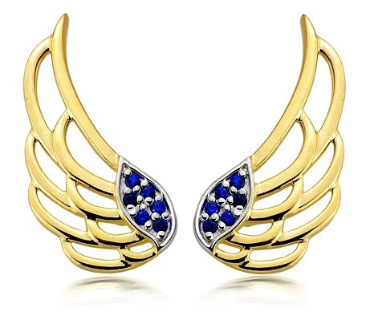
Kolczyki złote skrzydła
Kolczyki te wykonane są ze złota o próbie 0,585. Istnieje możliwość wyboru koloru złota - można wybrać klasyczny żółty odcień lub białe złoto. Kolczyki wysadzane są pięknymi cyrkoniami o głębokim odcieniu koloru niebieskiego o średnicy Φ 1,00. Na każdy kolczyk przypada po 6 kamieni, więc cały komplet zawiera aż 12 pięknych cyrkonii.
Kolczyki złote skrzydła będą stanowiły doskonałe uzupełnienie eleganckich stylizacji. Połączenie złota i granatu sprawi, że wytworność każdej kobiety zostanie podkreślona. Wielką zaletą tych kolczyków jest to, że nadają się także do stylizacji na co dzień, luźniejszych, gdy chcemy pokazać, że jesteśmy eleganckie, ale przy tym mamy w sobie niemałą dozę szaleństwa.

